本实用新型公开了一种岩棉生态隔音屏，包括支撑钢架、岩棉、丙纶种植毯、滴灌管、植被层、排水机构、预埋件和栏杆。本实用新型具有传统隔音屏所没有的生态环保功能，如吸尘降噪、降温增湿、吸收尾气和PM2.5等；绿色植物能缓解视觉疲劳，尤其对长时间驾驶者来说，生态景观隔音屏具有传统隔音屏所没有的缓解视觉疲劳、舒展精神压力功能，且更美观；植被层里的植物可以穿过丙纶种植毯，扎进后面的岩棉，岩棉也是良好的种植基质，根系可以在里面生长，可以长得更好；根据植物本身适应环境的能力，本产品具有耐水性、耐热性、抗紫外线等特性，且植物会随着时间生长得越来越好，吸隔声效果随之也增强，具有推广使用的价值。

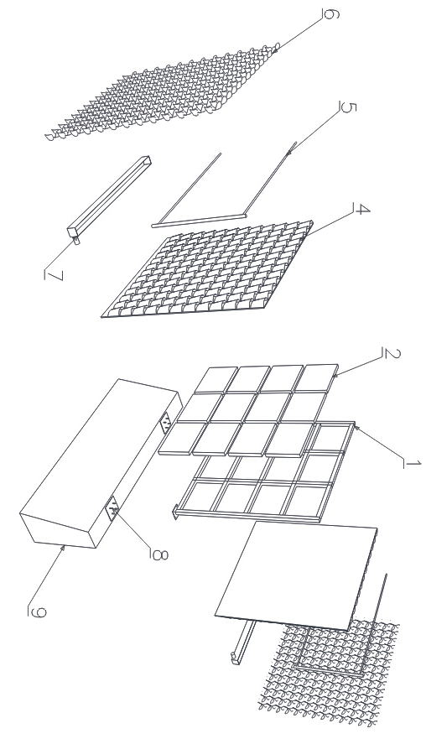

- 一种岩棉生态隔音屏，其特征在于：包括支撑钢架、岩棉、丙纶种植毯、滴灌管、植被层、排水机构、预埋件和栏杆，所述岩棉填充于所述支撑钢架内，所述支撑钢架通过所述预埋件固定在栏杆上，所述丙纶种植毯为两层，两层所述丙纶种植毯分别位于所述支撑钢架的两侧，所述滴灌管和所述排水机构均位于所述丙纶种植毯内，所述植被层位于所述丙纶种植毯上。
- 根据权利要求1所述的一种岩棉生态隔音屏，其特征在于：所述岩棉为泡沫铝板、玻璃棉、PVC隔音板、PC隔音板、铝塑板或亚克力板的一种或多种组合。
- 根据权利要求1所述的一种岩棉生态隔音屏，其特征在于：所述栏杆为高架栏杆。
一种岩棉生态隔音屏
技术领域
本实用新型涉及一种道路工具，尤其涉及一种岩棉生态隔音屏。
背景技术
隔音屏又称声屏障，是一种降噪工具，其运用原理是通过改变传播途径减少噪音的产生。 大多数的声屏障都选用吸声和隔声混合型的产品，该型产品的特点是对道路噪声的产生和传递特征有针对性地控制。如汽车与道路摩擦声或机车与轨道摩擦声在道路下部，声音有通过屏体上部绕射的特征，所以在设计上采用上下吸声，中间隔声的结构，这样可以有效地减弱噪声的绕射；同时使用生态绿色植物墙隔音屏也为司机和居民提供一个更加优越的视野环境。一般3～6m高的声屏障，其声影区内降噪效果在5～12dB之间。普通隔音屏一般常用以下几类：金属声屏障（金属百叶、金属筛网孔）、混凝土声屏障（轻质混凝土、高强混凝土）、PC声屏障、玻璃钢声屏障等。但现有技术中的隔音屏的隔音效果不好，且不具备环保与美观的特点，存在改进空间。
实用新型内容
本实用新型的目的就在于为了解决上述问题而提供一种岩棉生态隔音屏。
本实用新型通过以下技术方案来实现上述目的：
一种岩棉生态隔音屏，包括支撑钢架、岩棉、丙纶种植毯、滴灌管、植被层、排水机构、预埋件和栏杆，所述岩棉填充于所述支撑钢架内，所述支撑钢架通过所述预埋件固定在栏杆上，所述丙纶种植毯为两层，两层所述丙纶种植毯分别位于所述支撑钢架的两侧，所述滴灌管和所述排水机构均位于所述丙纶种植毯内，所述植被层位于所述丙纶种植毯上。
进一步，所述岩棉为泡沫铝板、玻璃棉、PVC隔音板、PC隔音板、铝塑板或亚克力板的一种或多种组合。
进一步地，所述栏杆为高架栏杆。
本实用新型的有益效果在于：
本实用新型是一种岩棉生态隔音屏，与现有技术相比，本实用新型具有传统隔音屏所没有的生态环保功能，如吸尘降噪、降温增湿、吸收尾气和PM2.5等；绿色植物能缓解视觉疲劳，尤其对长时间驾驶者来说，生态景观隔音屏具有传统隔音屏所没有的缓解视觉疲劳、舒展精神压力功能，且更美观；植被层里的植物可以穿过丙纶种植毯，扎进后面的岩棉，岩棉也是良好的种植基质，根系可以在里面生长，可以长得更好；根据植物本身适应环境的能力，本产品具有耐水性、耐热性、抗紫外线等特性，且植物会随着时间生长得越来越好，吸隔声效果随之也增强，具有推广使用的价值。
附图说明
图1是本实用新型的结构分解图。
图中：1-支撑钢架、2-岩棉、4-丙纶种植毯、5-滴灌管、6-植被层、7-排水机构、8-预埋件、9-栏杆。
具体实施方式
下面结合附图对本实用新型作进一步说明：
如图1所示：本实用新型包括支撑钢架1、岩棉2、丙纶种植毯4、滴灌管5、植被层6、排水机构7、预埋件8和栏杆9，所述岩棉2填充于所述支撑钢架1内，所述支撑钢架1通过所述预埋件8固定在栏杆9上，所述丙纶种植毯4为两层，两层所述丙纶种植毯4分别位于所述支撑钢架1的两侧，所述滴灌管5和所述排水机构7均位于所述丙纶种植毯4内，所述植被层6位于所述丙纶种植毯4上。
进一步，所述岩棉为泡沫铝板、玻璃棉、PVC隔音板、PC隔音板、铝塑板或亚克力板的一种或多种组合。所述栏杆9为高架栏杆。
本实用新型植被层6里的植物可以穿过丙纶种植毯4，扎进后面的岩棉2，岩棉2也是良好的种植基质，根系可以在里面生长，可以长得更好。
以上显示和描述了本实用新型的基本原理和主要特征及本实用新型的优点。本行业的技术人员应该了解，本实用新型不受上述实施例的限制，上述实施例和说明书中描述的只是说明本实用新型的原理，在不脱离本实用新型精神和范围的前提下，本实用新型还会有各种变化和改进，这些变化和改进都落入要求保护的本实用新型范围内。本实用新型要求保护范围由所附的权利要求书及其等效物界定。

